|  |  |  |  |  |
| --- | --- | --- | --- | --- |
| 资料名称及费用 | 单价(元） | 数量 | 费用 | 备注 |
| 故事里的邵医 | 398 |  |  |  |
| 医院管理制度汇编（医院组织管理，2024版） | 100 |  |  |  |
| 医院管理制度汇编（患者服务管理，2024版） | 100 |  |  |  |
| 岗位职责汇编上下册（2022版） | 200 |  |  |  |
| 员工手册 | 50 |  |  |  |
| 突发事件应急预案 | 100 |  |  |  |
| 医院质量保证检查表 | 100 |  |  |  |
| 护理实践指南(常规)上下册（2023版） | 180 |  |  |  |
| 护理实践指南操作规程（2023版） | 100 |  |  |  |
| 新手护士培训手册（普外科分册） | 100 |  |  |  |
| 新手护士培训手册（心血管护理分册） | 100 |  |  |  |

**关于购买邵逸夫医院资料(2025-07)**



1. **汇款方式**

户 名：浙江大学医学院附属邵逸夫医院

开户银行：工行解放路支行

银行账号：1202020709014428670

开票项目：资料费

发票为电子普票，请正确填写开票信息及收票人电话、邮箱地址等。

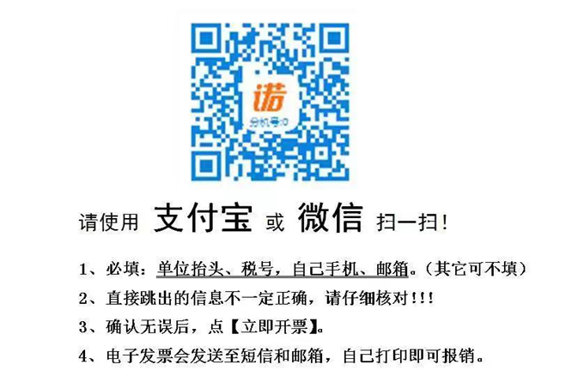**注：如个人汇款，请务必在备注中添加转账人姓名。**

**自助开票码**

1. **请填写以下信息并回传（Email:** [**wangjing0919@srrsh.com**](mailto:wangjing0919@srrsh.com)**）**

购买目录：

邮寄地址：

收件人：

收件人联系方式：

汇款日期及时间：附上汇款凭证的电子版或图片

1. **每周一 办理邮寄一次，快递为EMS 到付。**